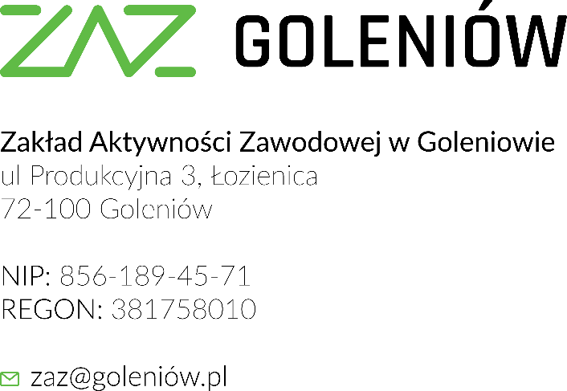

Szczecin, dnia 27 czerwca 2022 r.

**INFORMACJA O WYNIKACH LIKWIDACJI ZBĘDNYCH SKŁADNIKÓW MAJĄTKU RUCHOMEGO ZAKŁADU AKTYWNOŚCI ZAWODOWEJ W GOLENIOWIE**

Dyrektor Zakładu Aktywności Zawodowej informuje, iż w wyznaczonym terminie przewidzianym na składanie ofert na zakup środka trwałego, stanowiącego zbędny składnik rzeczowy majątku ruchomego Zakładu Aktywności Zawodowe, samochodu osobowego marki Fiat Scudo,

**wpłynęły 3 oferty.**

Najkorzystniejszą ofertę złożył podmiot: „ STO- JAN Janu Magdaliński” Goleniów.

Dokumentacja dotycząca likwidacji składnika majątku, w tym zebrane oferty, znajduje się w siedzibie Zakładu przy ul. Produkcyjnej 3, Łozienica

.